2014级信息类一元函数微分学
一、选择题(每小题4分)
（1）以下条件中, ( A )不是函数在点连续的充分条件:
(A) 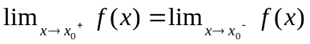; (B) 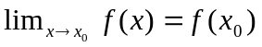; (C) 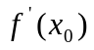存在; (D) 在处可微。
（2）设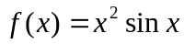，下列等式正确的是（ B ）：
（A）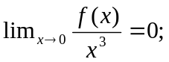 （B）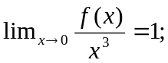 （C）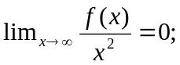 （D）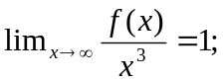
(3) 以下条件中,（ B ）是函数在点可导的充要条件：
（A）在点连续； （B）在点可微；
（C）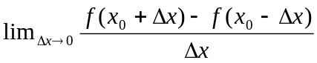存在； （D）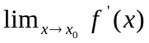存在。
（4）设在上连续，在内可导，且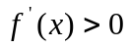，那么，必有（ C ）：
（A）在上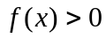； （B）在上单调减少；
（C）在上单调增加； （D）在上是上凸的.
(5) 设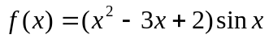,则方程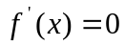在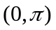内实根的个数为( D ),
(A) 0个; (B) 至多1个; (C) 2个; (D) 至少3个.
二、填空题（每小题4分）：
（1）设函数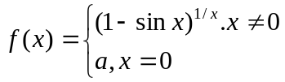在处连续，则=
（2）曲线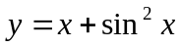在点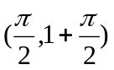处的切线方程是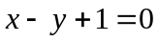
（3）设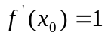，则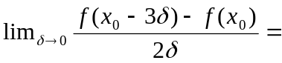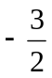
（4）设，若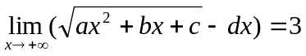，则与的关系是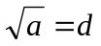
（5）设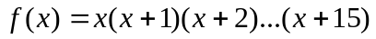，则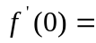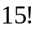
三、求下列极限：（每小题5分）
（1）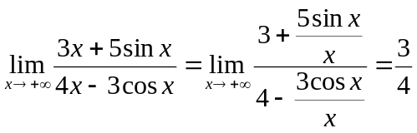
（2）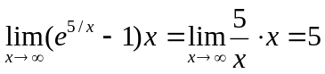
（3）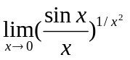
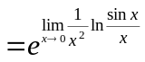
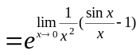 (等价无穷小代换)
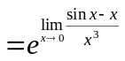
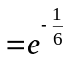（洛必达或泰勒公式）
四、求下列函数的导数（每小题5分）：
（1） 设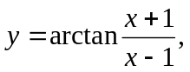求；
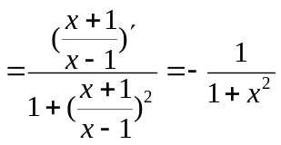
（2）设是参数方程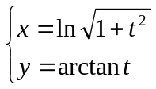所确定的函数，求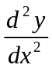；
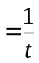，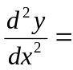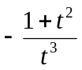
（3）设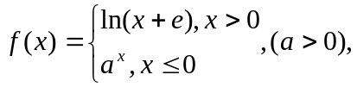问取何值时，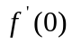存在？
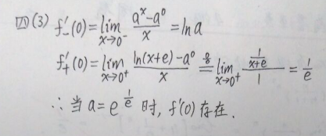
（4）设方程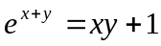确定了隐函数,求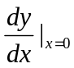，并求该曲线在处的切线方程。
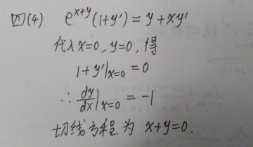
五、证明下列不等式：（每小题6分）
（1）当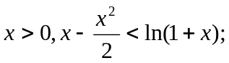
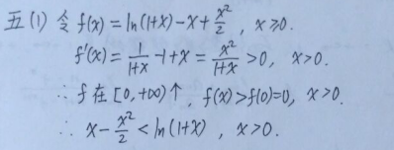
（2）对任意的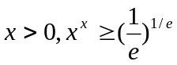
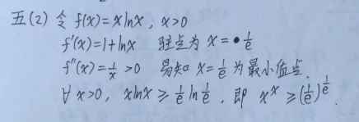
六、求函数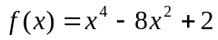在区间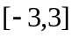上的极值、最大值、最小值。（本题7分）
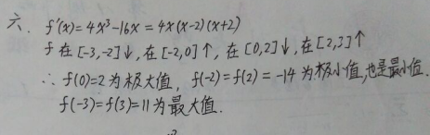
七、(6分) 设在区间上连续，在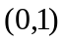内可导，且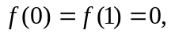
证明： （1）存在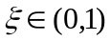，使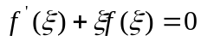；
（2）存在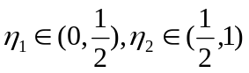, 使